**ĐẠI HỌC ĐÀ NẴNG**

**ĐẠI HỌC SƯ PHẠM KỸ THUẬT**



**Thực Hành Lập trình C**

**Bài tập về nhà**

**Sinh viên thực hiện: Trần Minh Chiến**

**Mã sinh viên : 2206**

**lớp sinh hoạt : 23T2**

**Xuất Học : Thứ 5 Tiết 9-10**

**Đà Nẵng, tháng 3/2024**

**Đề 2**

Câu 1: Viết chương trình nhập vào 1 chuỗi nguồn, ví dụ " Nguyen Minh Long ", sau đó nhập vào 1 chuỗi con, ví dụ "Minh", chương trình sẽ xác định vị trí bắt đầu của chuỗi con ở vị trí nào trong chuỗi nguồn. Kết quả in ra màn hình như sau:

- Chuoi nguon la : Nguyen Minh Long

- Chuoi con la : Minh

- Vi tri bat dau cua chuoi con la : 8

Kết quả

#include <stdio.h>

#include <string.h>

main()

{

char a[100], b[100];

printf("Chuoi nguon la:");

gets(a);

printf("Chuoi con la: ");

gets(b);

printf("Vi tri bat dau cua chuoi con la: %d", strlen(a)-strlen(strstr(a,b))+1);

}

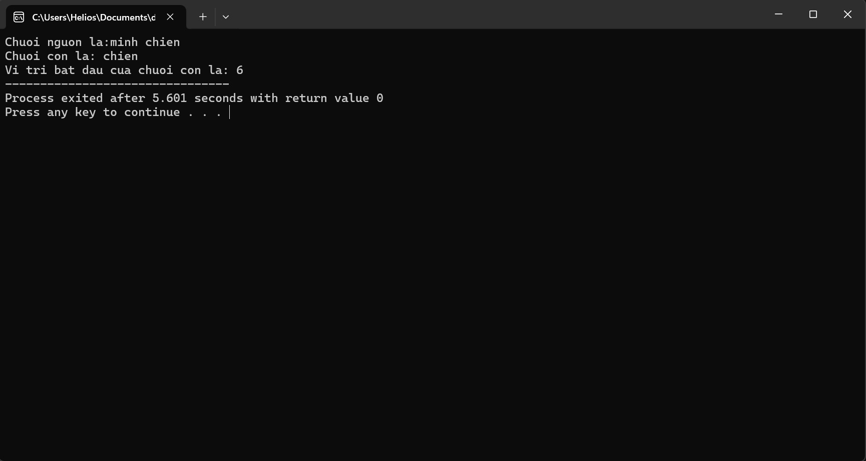

Câu 2: Viết chương trình nhập vào 1 chuỗi, sau đó chép sang chuỗi khác một chuỗi con từ chuỗi ban đầu có số kí tự chỉ định.

Ví dụ: Chuỗi ban đầu "Le Thuy Doan Trang". Nếu số kí tự chỉ định là 2 thì chuỗi đích sẽ là "Le"

Kết Quả

#include <stdio.h>

#include <string.h>

main()

{

char a[100],b[100];

int i,x;

printf("nhap mot chuoi: ");

gets(a);

printf("nhap mot so: ");

scanf("%d", &x);

for(i=0;i<x;i++)

printf("%c", a[i]);

}

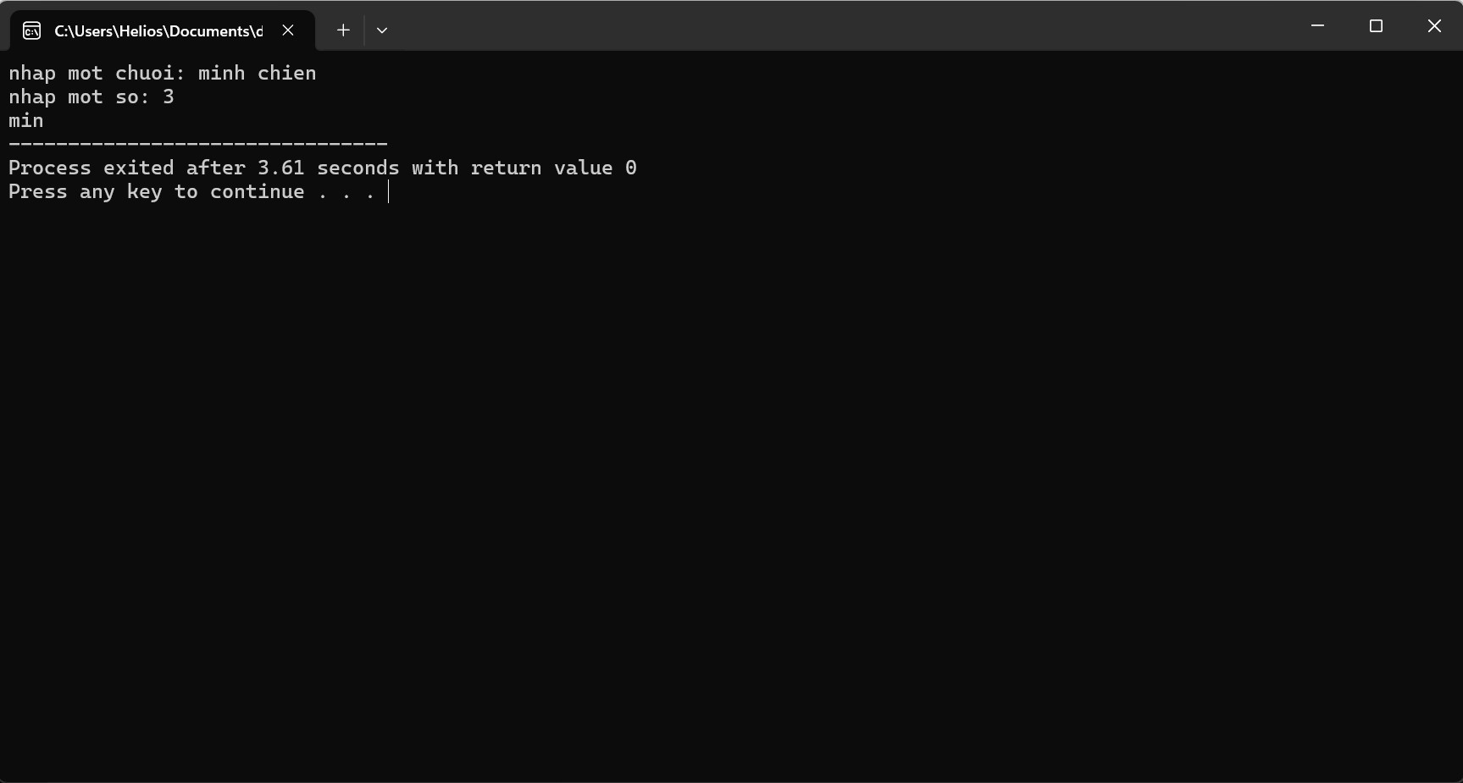

Câu 3: Xây dựng cấu trúc gồm: Họ tên, ngày sinh, trường, số báo danh, điểm thi. Trong đó, điểm thi là cấu trúc gồm 3 môn: Toán, Lý, Hóa. Nhập liệu vào khoảng 10 thí sinh, tìm và in ra các thí sinh có tổng điểm 3 môn >= 15.

Kết Quả

#include <stdio.h>

typedef struct hocsinh

{

char ten[100],ngaysinh[100],truong[100];

float diem;

int sbd;

};

typedef struct diem

{

float t,l,h;

};

main()

{

hocsinh hs[100];

diem d[100];

int i,j,m,n;

printf("nhap so thi sinh: ");

scanf("%d", &m);

for(i=1;i<=m;i++)

{

fflush(stdin);

printf("nhap ten thi sinh thu %d: ", i);

gets(hs[i].ten);

printf("ngay sinh: ");

gets(hs[i].ngaysinh);

printf("truong: ");

gets(hs[i].truong);

printf("so bao danh: ");

scanf("%d",&hs[i].sbd);

printf("diem toan,ly,hoa lan luot la: ");

scanf("%f%f%f",&d[i].t,&d[i].l,&d[i].h);

hs[i].diem=d[i].t+d[i].l+d[i].h;

}

for(i=1;i<=m;i++)

{

if(d[i].t+d[i].l+d[i].h>=15.0)

printf("\n%5s|%5s|%5s|%5d|%.1f\n\n", hs[i].ten,hs[i].ngaysinh,hs[i].truong,hs[i].sbd,hs[i].diem);

}

}

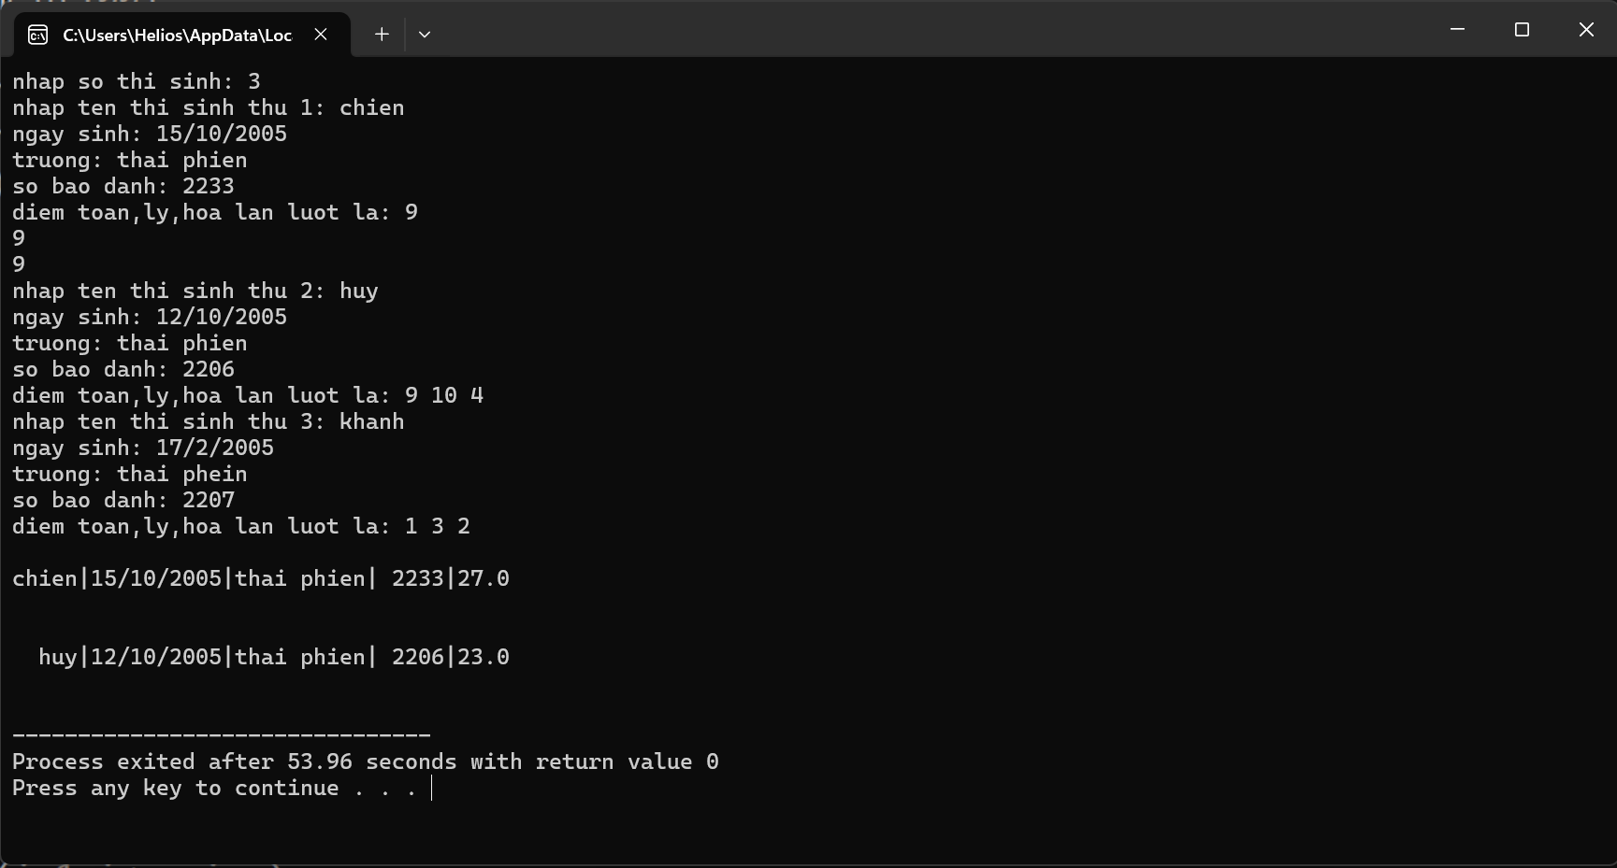

Câu 4: Viết chương trình tạo lập và tìm kiếm dữ liệu. Nội dung yêu cầu gồm: Nhập họ và  tên, đị a chỉ (gồm: Quận, phường, tổ), tuổi, lương. Tìm kiếm những người ở Quận 3 có tuổi dưới 30 thu nhập từ 500.000đ trở lên và in ra màn hình.

Kết Quả

#include <stdio.h>

typedef struct nguoi

{

char ten[100];

int tuoi;

float luong;

};

typedef struct diachi

{

char phuong[100];

int to,quan;

};

main()

{

nguoi ng[100];

diachi dc[100];

int i,m,n;

printf("nhap so nguoi: ");

scanf("%d", &m);

for(i=1;i<=m;i++)

{

fflush(stdin);

printf("nhap ten nguoi thu %d: ", i);

gets(ng[i].ten);

printf("nhap tuoi: ");

scanf("%d", &ng[i].tuoi);

printf("quan: ");

scanf("%d", &dc[i].quan);

printf("to: ");

scanf("%d",&dc[i].to);

fflush(stdin);

printf("nhap phuong: ");

gets(dc[i].phuong);

printf("muc luong: ");

scanf("%f", &ng[i].luong);

}

for(i=1;i<=m;i++)

{

if(dc[i].quan=3 && ng[i].luong>=500000.0)

printf("\n%5s|%5d|%5s|3|%5d|%.1f\n\n",ng[i].ten,ng[i].tuoi,dc[i].phuong,dc[i].to,ng[i].luong);

}

}

